Comment découper virtuellement des modèles 3D

Lorsqu’un modèle 3D est trop grand pour être imprimé d’une seule pièce, une solution consiste à l’imprimer en plusieurs morceaux, ce qui nécessite donc de l’avoir découpé virtuellement au préalable.

Les différents morceaux obtenus après découpe doivent ensuite être assemblés et collés et, pour assurer un ajustement précis et un maintien ferme au collage, la création d’un assemblage aux tenons et mortaises est préférable.

Cette méthode a été utilisée sur plusieurs modèles 3D d’os longs des Hommes de Spy, sur un crâne d’Homo ergaster mais également sur les socles de pièces d’exposition et constitue une bonne alternative à l’achat d’une plus grande imprimante !

Le travail s’effectue à l’aide du logiciel Meshmixer qui est téléchargeable gratuitement (https://www.meshmixer.com/).
Meshmixer ouvre les fichiers 3D les plus communs : STL, OBJ, PLY…

Voici les étapes de l’opération :

1. Découper le modèle

Importer un modèle dans Meshmixer : File/Import

Sélectionner Edit dans la colonne située du côté gauche de l’écran.
Sélectionner Plane cut, un plan de coupe s’affiche (fig. 1). Il faut le placer à l’endroit voulu de la découpe et lui donner une orientation. Une oblique par rapport à l’objet permettra d’obtenir une plus grande surface de collage. Pour cela, utiliser le gizmo d’orientation présent sur le plan de coupe.

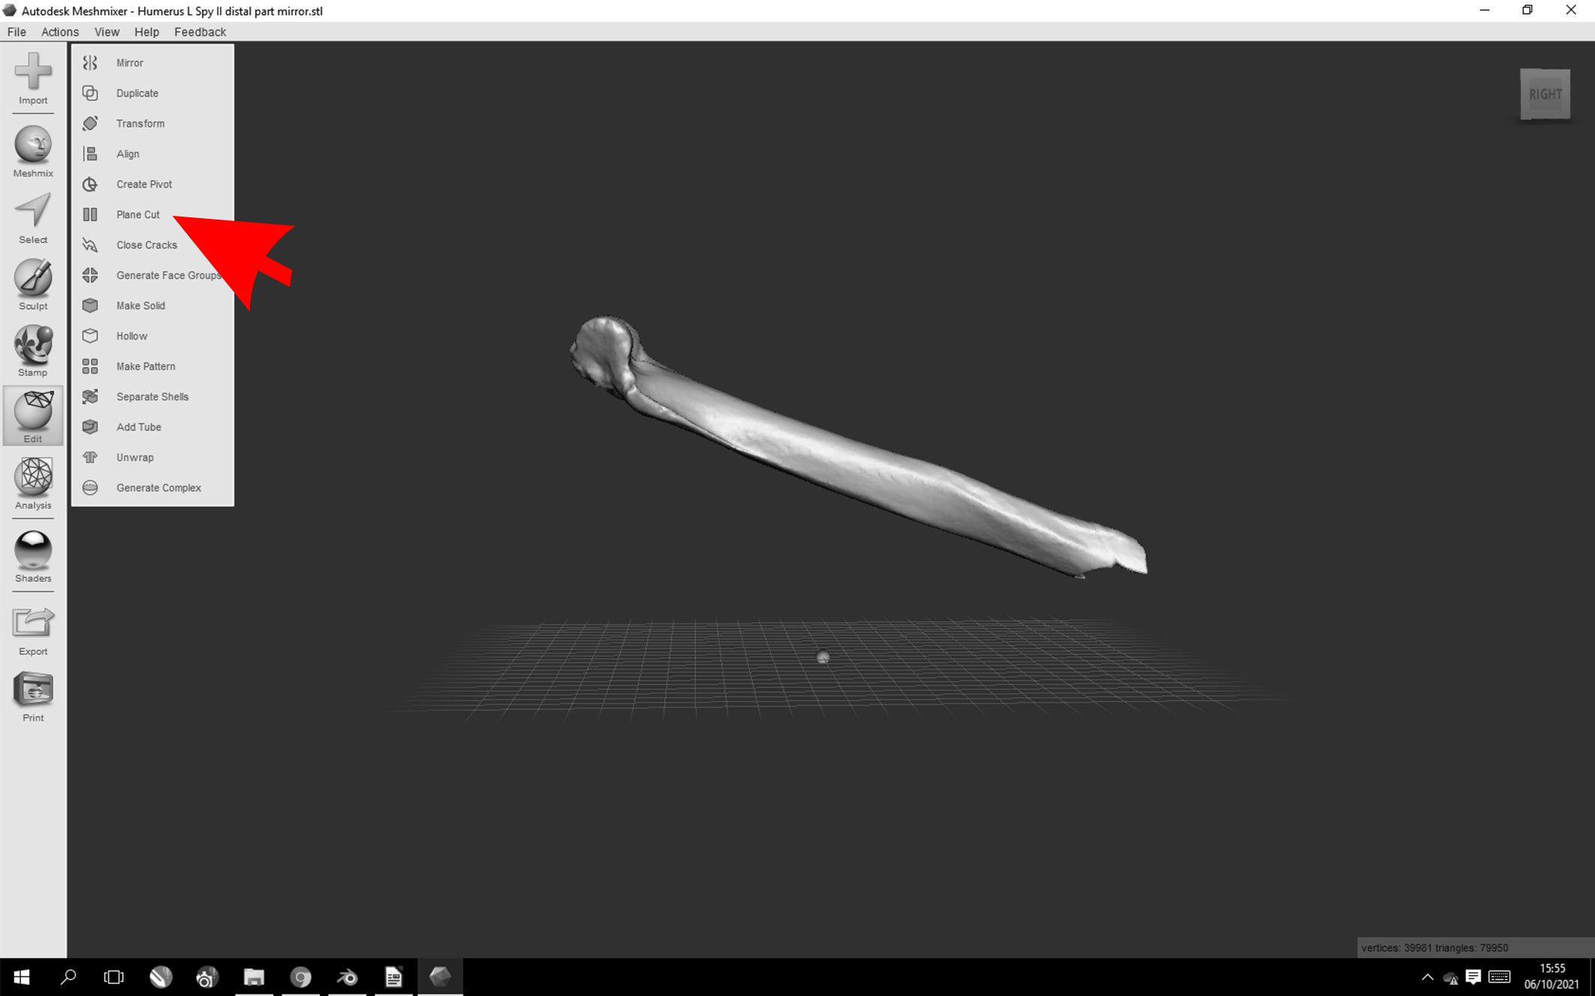
Figure 1

Sélectionner l’option Cut type Slice (keep both) (fig. 2), pour conserver les deux parties de l’objet.
Dans Fill type, sélectionner remeshed fill afin d’obturer les deux faces coupées. Cliquer sur Accept

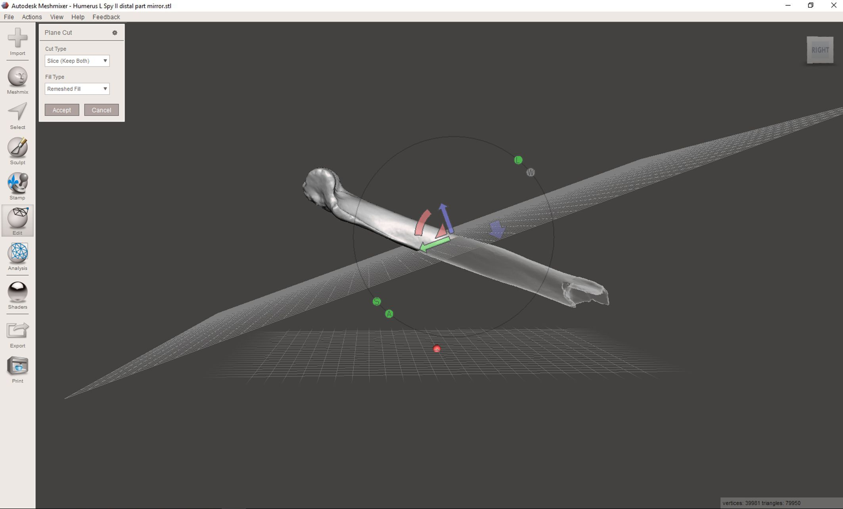
Figure 2

Dans Edit toujours, sélectionner Separated shells pour individualiser les deux parties de l’objet. Il est alors possible de masquer une des deux pièces pour travailler sur la première sans être gêné par la deuxième (Fig. 3).

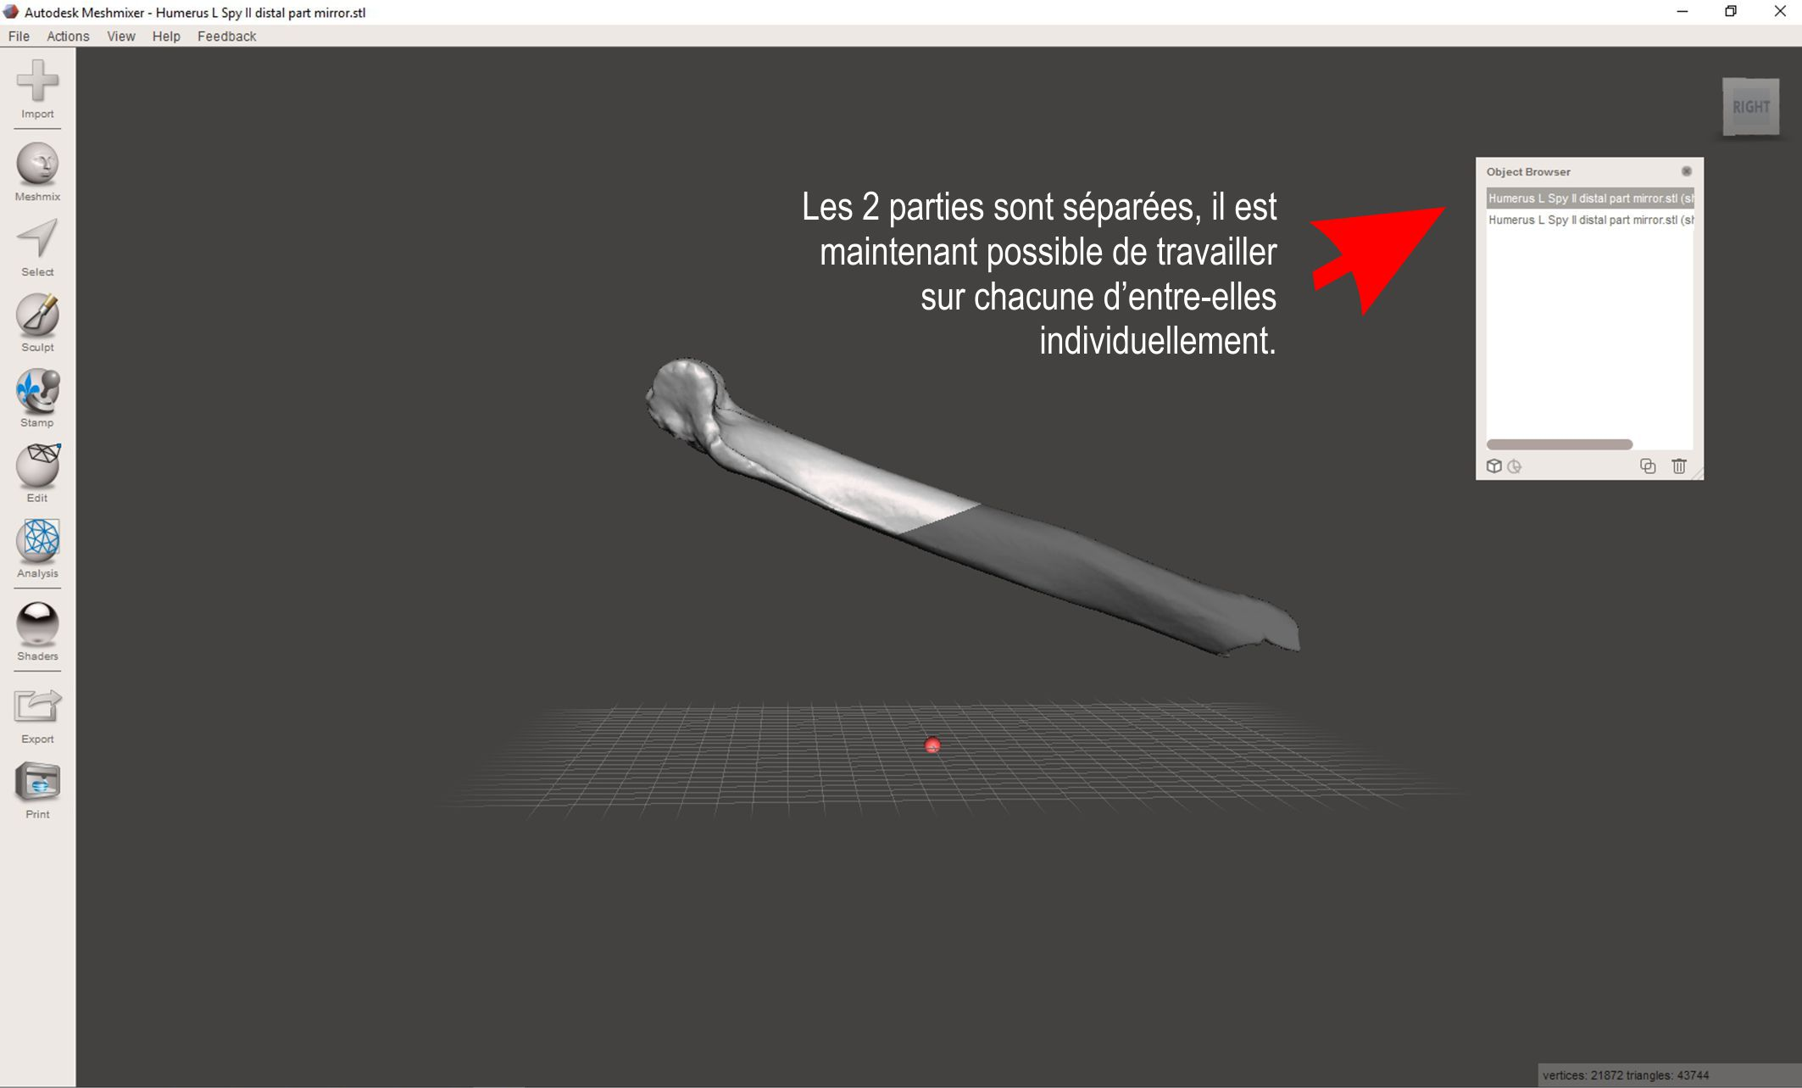
Figure 3

Attention ! Il est important de bien laisser les deux pièces dans leur position d’origine pour faciliter les placements du tenon et de la mortaise.

2. Création d’un tenon

Dans la colonne située du côté gauche de l’écran, cliquer sur Meshmix et choisir le cube (Fig. 4) parmi les objets proposés (appelés primitives) et le faire glisser dans l’espace de travail (Fig. 5). Ce cube deviendra le tenon.

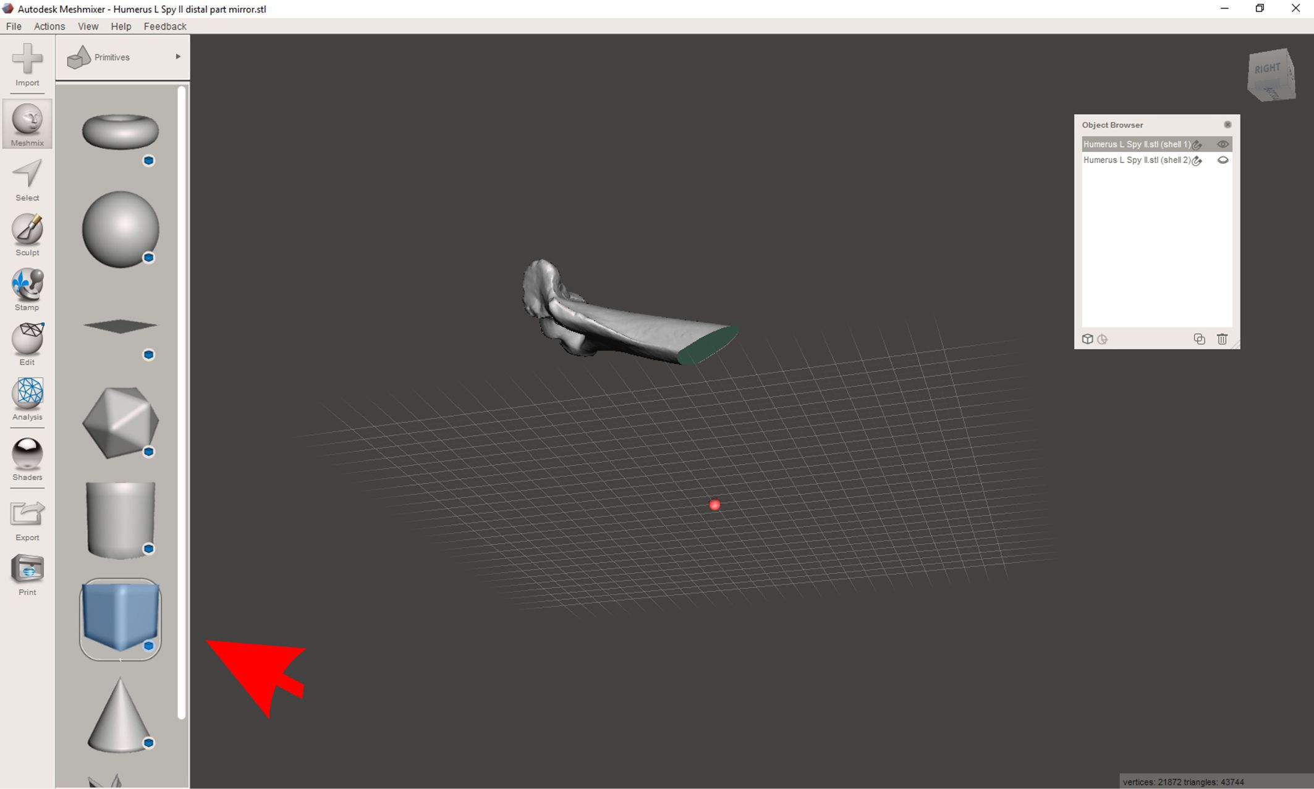
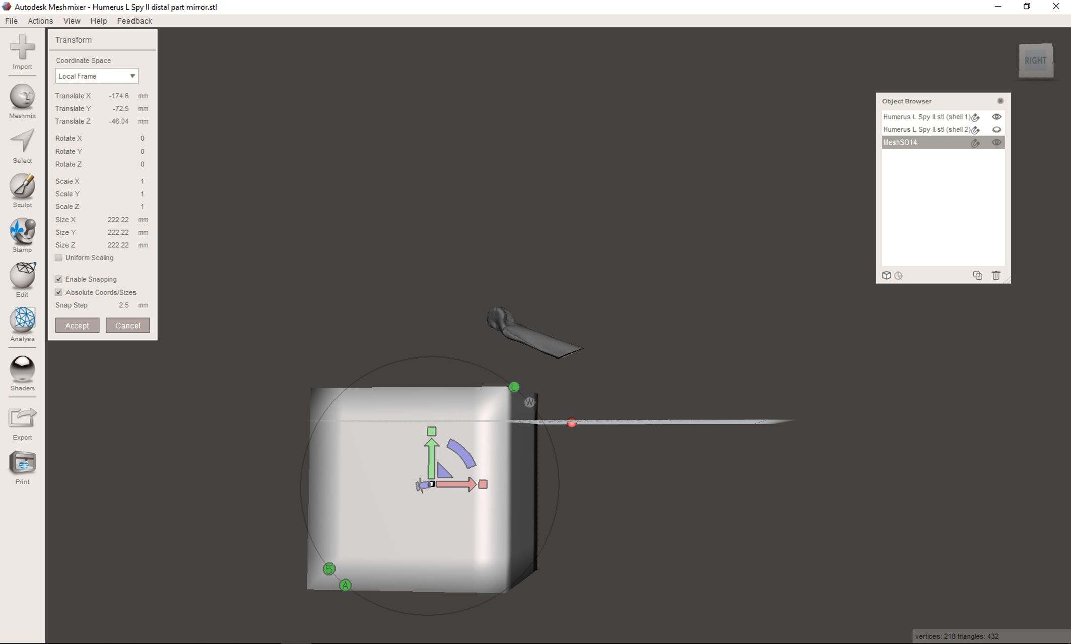
Figure 4 et 5

Transformer le cube en lui donnant les dimensions adéquates au tenon via la fenêtre Transform. Cliquer sur Accept (Fig. 6).

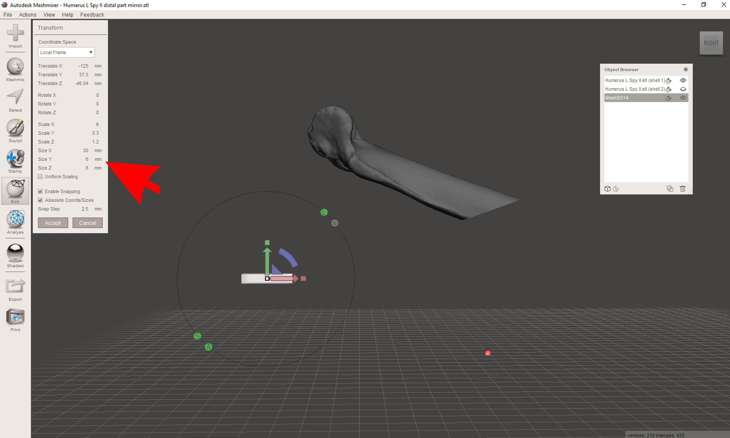

Positionner le tenon sur la face découpée à l’aide du gizmo de déplacement et d’orientation qui apparaît quand on clique sur Transform, de manière à ce que le tenon se situe à cheval sur les 2 morceaux de l’objet. Puis Accept (Fig. 7).

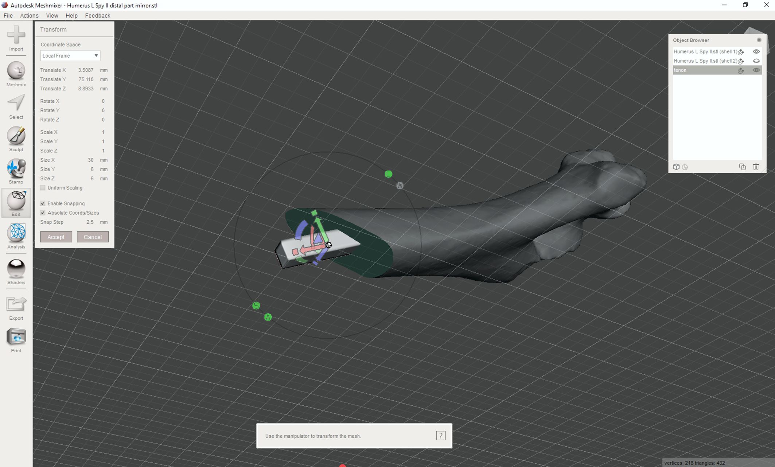
Figure 7

Votre première pièce est presque prête mais avant de la finaliser, réalisons la mortaise.

3. Création d’une mortaise

Dupliquer le tenon dans la fenêtre Object browser (pour ça, cliquer sur l’icône dans le bas de la fenêtre, à côté de la poubelle.

Augmenter légèrement les dimensions du 2e tenon pour donner un peu de « jeu » nécessaire à l’emboîtement des 2 pièces : dans la fenêtre Edit/transform, ajouter 1 mm dans les 3 directions.

Masquer la 1re pièce et le 1er tenon et démasquer la 2e pièce en cliquant sur l’œil.

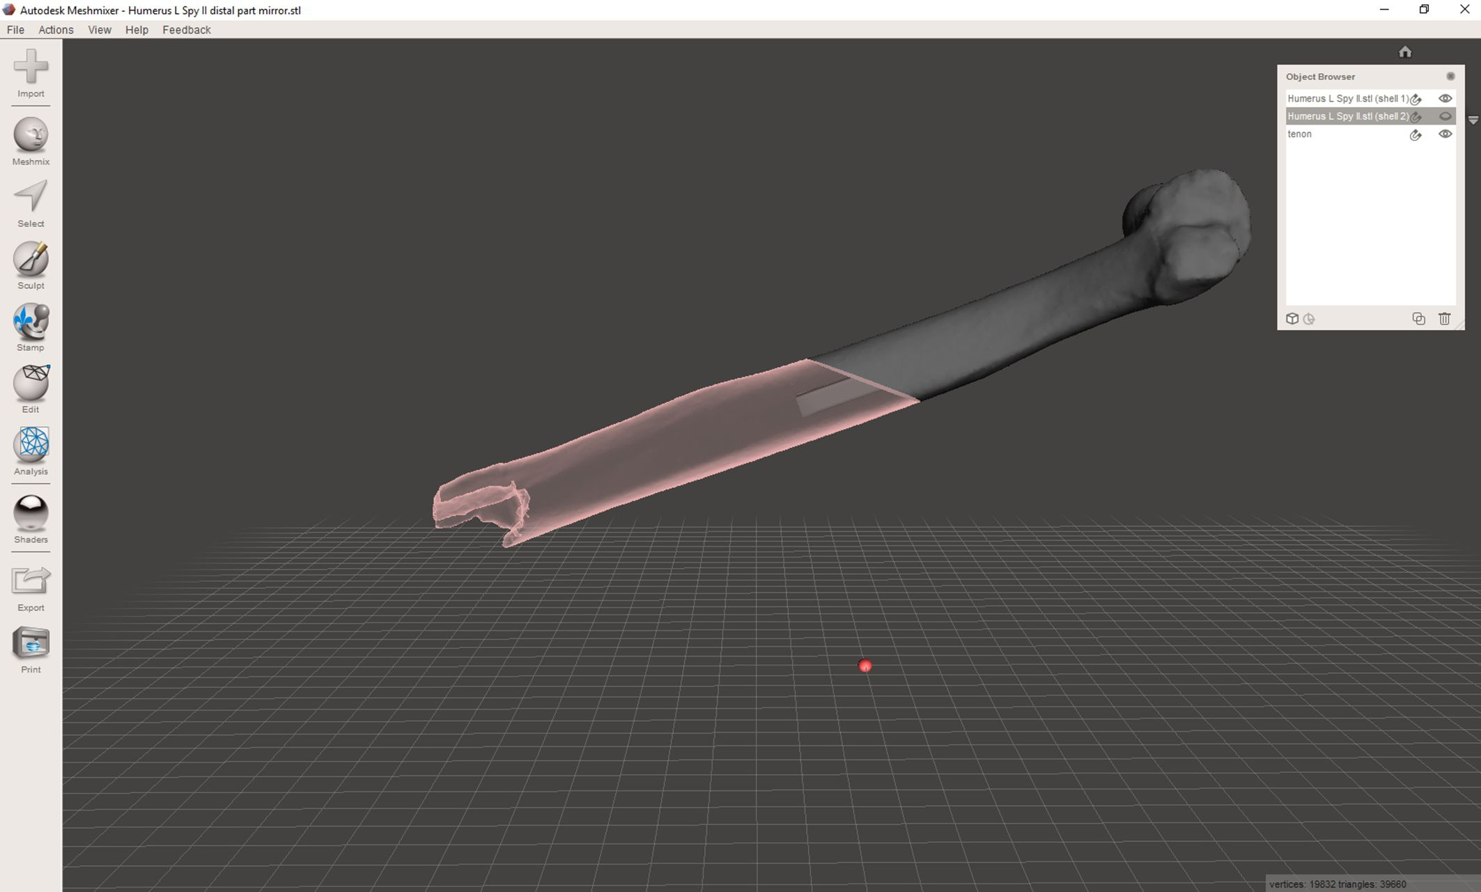
Sélectionner la 2e pièce et le 2e tenon (qui va être transformé en mortaise), une fenêtre d’options s’affiche alors.
Figure 9

Attention ! L’ordre de sélection des 2 pièces a son importance : sélectionner d’abord la pièce puis le tenon.

Dans la fenêtre, sélectionner boolean difference (Fig. 9).

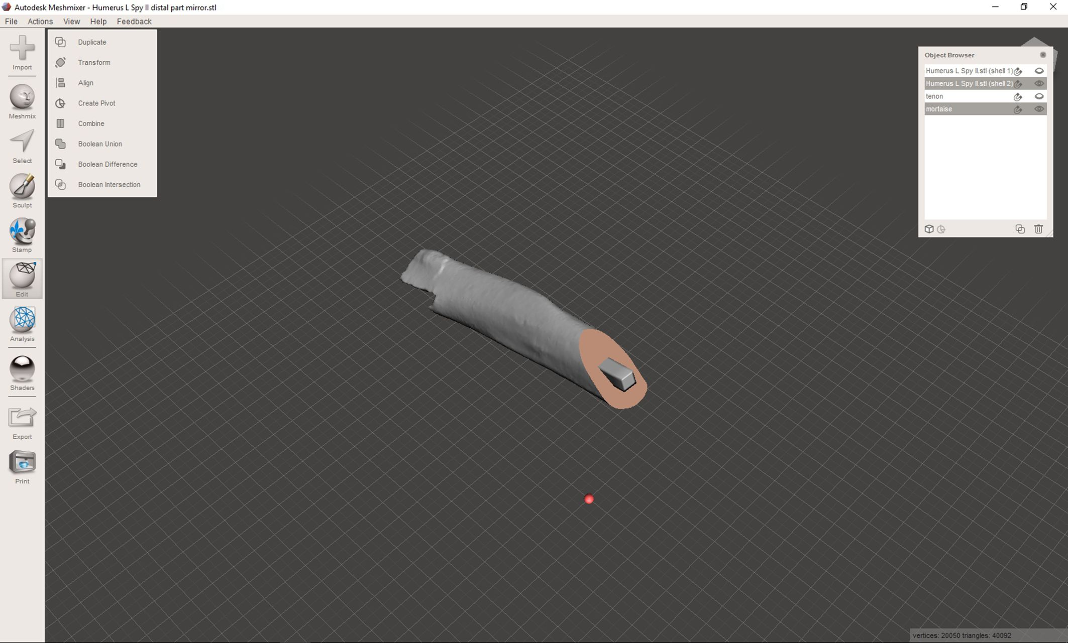
Figure 9

Pour que l’ajustement soit bon, il est nécessaire de préciser sa qualité :

dans la fenêtre Union, sélectionner les plus hautes qualités
Solution mode : max quality
Search depth : 10
Décocher Auto-reduce Result
Accept

Vous obtenez le tenon en négatif, c’est-à-dire la mortaise ! (Fig. 10)
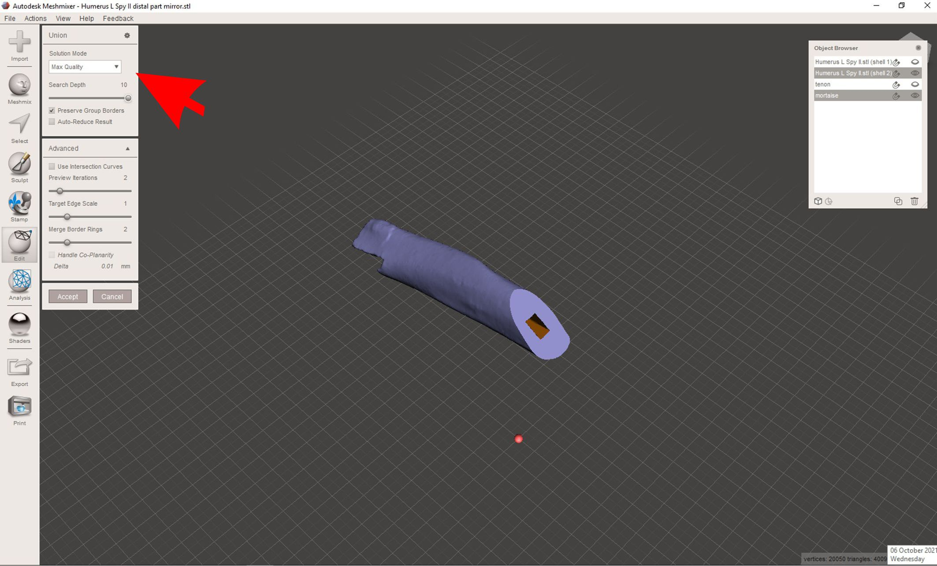
Figure 10

4. Finition du tenon

Masquer la pièce obtenue, démasquer la 1re pièce et le 1er tenon et les combiner en choisissant Boolean Union dans la fenêtre Union.
Sélectionner les plus hautes qualités
Solution mode : max quality
Search depth : 10
Décocher Auto-reduce Result
Accept

(Fig. 11)
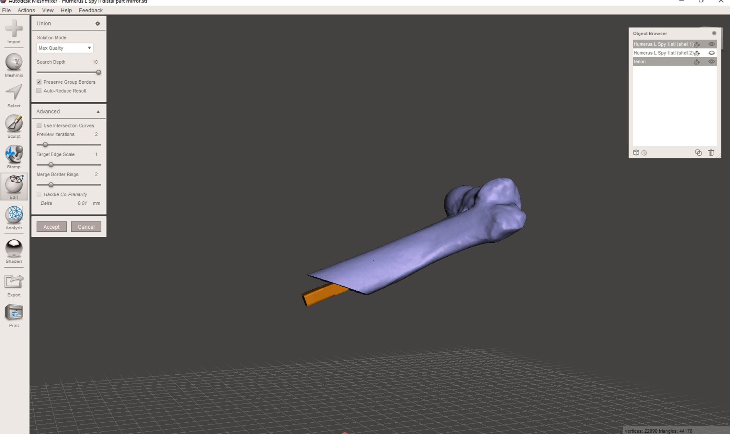
Figure 11

Vos deux pièces sont prêtes. Vous pouvez maintenant les sauver individuellement et les imprimer, les coller, les peindre et les exposer !

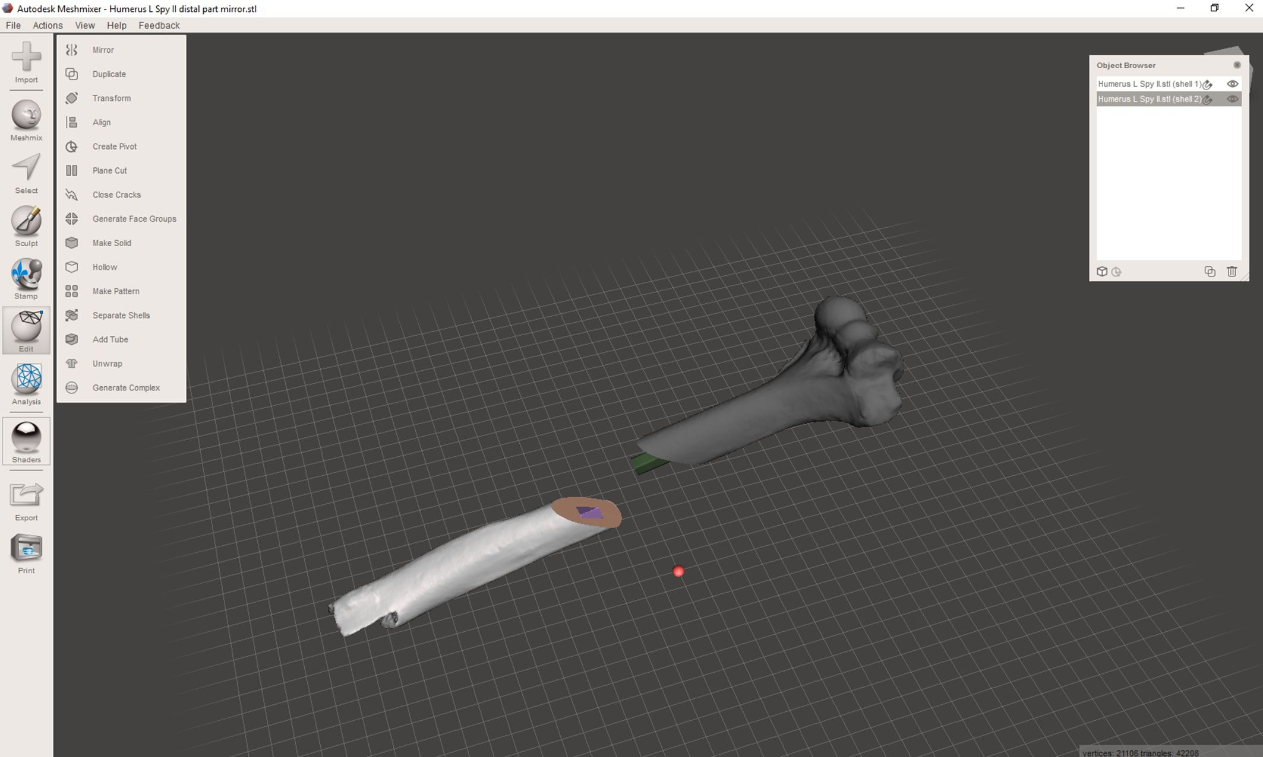
Figure 12

